製剤別比較表（案）
 | 後 発 品 |  |  |  | 標準製剤
会 社 名 | 辰巳化学株式会社
商 品 名 | 日本薬局方 カルベジロール錠  カルベジロール錠２０ｍｇ「ＴＣＫ」 |  |  |  | 日本薬局方 カルベジロール錠  アーチスト錠２０ｍｇ
薬 価 | ３３．３０ 円 ／１錠 |  |  |  | ８６．７０ 円 ／１錠
成 分 名 | カルベジロール
規 格 | １錠中カルベジロール（日局）２０ｍｇ
薬効分類名 | ２１４・血圧降下剤
効能又は効果 | ○本態性高血圧症（軽症～中等症）  ○腎実質性高血圧症  ○狭心症  ○頻脈性心房細動
用法及び用量 | ○本態性高血圧症（軽症～中等症）、腎実質性高血圧症  カルベジロールとして、通常、成人１回１０～２０ｍｇを１日１回経口投与する。なお、年齢、症状により適宜増減する。  ○狭心症  カルベジロールとして、通常、成人１回２０ｍｇを１日１回経口投与する。なお、年齢、症状により適宜増減する。  ○頻脈性心房細動  カルベジロールとして、通常、成人１回５ｍｇを１日１回経口投与から開始し、効果が不十分な場合には１０ｍｇを１日１回、２０ｍｇを１日１回へ段階的に増量する。なお、年齢、症状により適宜増減するが、最大投与量は２０ｍｇを１日１回までとする。
添 加 物 | 乳糖水和物、トウモロコシデンプン、ヒドロキシプロピルセルロース、クロスカルメロースＮａ、二酸化ケイ素、ステアリン酸Ｍｇ、ヒプロメロース、マクロゴール、酸化チタン、カルナウバロウ |  |  |  | 乳糖水和物，トウモロコシデンプン，クロスカルメロースナトリウム，ヒドロキシプロピルセルロース，軽質無水ケイ酸，ステアリン酸マグネシウム，ヒプロメロース，酸化チタン，タルク，プロピレングリコール，ジメチルポリシロキサン，二酸化ケイ素，カルナウバロウ
製品の性状 | 白色～微黄白色・フィルムコーティング錠（割線入り） |  |  |  | 白色～微黄白色・フィルムコーティング錠（割線入）
製品の性状 | 直径(mm) | 厚さ(mm) | 重量(mg) | 識別コード | 直径(mm) | 厚さ(mm) | 重量(mg) | 識別コード
製品の性状 | 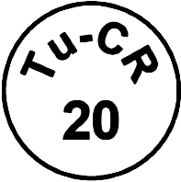  8.7 | 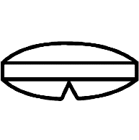  3.3 | 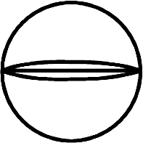  182 |  | 8.6 | 3.3 | 169
品質再評価 | 再評価結果公示後に公的溶出試験規格を設定して承認取得 |  |  |  | 品質再評価 ステップ５
標準製剤との同等性 | 血漿中濃度（健康成人男子、絶食単回経口投与）  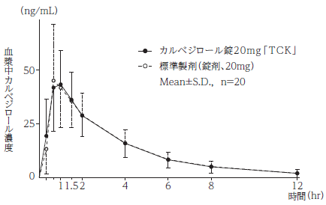
備 考
担当者・連絡先
2019.10※

